Strateški plan IS-a tvrtke Studenac d.o.o.
S1Tim10: Zdravko Blažević, Antonio Dumić, Matko Kekez
Sažetak
Ovaj esej sadrži temeljni preustroj i redizajn podsustava nabave i logistike poduzeća Studenac d.o.o. informatizacijom ključnih poslovnih procesa. Na temelju rezultata prethodnih faza i eseja u kojima su identificirani procesi s najvećim utjecajem napravljen je prijedlog poboljšanja prethodno spomenutog sustava. Prijedlog je opisan kroz poglavlja opseg rješenja, način izvedbe rješenja, način korištenja rješenja, učinci i koristi rješenja te analiza troškova ulaganja.

Uvod
U prvom eseju [1] utvrđeno je da je Studenac d.o.o. brzo rastući maloprodajni lanac koji svoje poslovanje temelji na strategiji rasta, usmjerenoj na širenje mreže, unapređenje logistike i jačanje odnosa s kupcima. Vizija i misija pružaju dobar smjer razvoja i jasno prikazuju usmjerenost na kupca i zajednicu, ali postoji prostor za njihovu veću preciznost i konkretnost. Poslovni procesi i životni ciklusi resursa ukazuju na složenost i međusobnu povezanost aktivnosti unutar poduzeća, dok informacijske i komunikacijske tehnologije (eng. Information and Communication Technology, u nastavku akronim IKT) imaju ključnu ulogu u podršci poslovanju. Uvođenje SAP sustava posebno se ističe kao važan korak prema integraciji i učinkovitijem upravljanju. Ukupno gledano, Studenac ima stabilne temelje za daljnji razvoj, ali postoji prostor za preciznije definiranje ciljeva i učinkovitije upravljanje njihovom realizacijom. Analizom prioriteta informatizacije (McFarlanovu matrica i Porterov lanac vrijednosti) utvrđeno da se preustroji poslovni proces „Nabaviti i distribuirati robu“. Zatim je SWOT analizom utvrđeno da je poduzeće spremno za poduhvat preustroja poslovnog procesa. Preustroj će se provesti uvođenjem novog SAP sustava, koji će zamijeniti trenutačno loše integrirana informacijska rješenja i komunikacijske kanale, uključujući sustav za upravljanje transportom (eng. Transportation Management System, TMS), sustav za upravljanje skladištem (eng. Warehouse Management System, WMS), Excelove proračunske tablice te komunikaciju e-poštom i telefonom. [2] U nastavku rada slijedi opseg, način izvedbe, način korištenja te učinci i koristi planiranog rješenja.

Opseg rješenja
Opseg planiranog rješenja vizualizirano je dekompozicijskim dijagramom (u nastavku DD) procesa poduzeća.
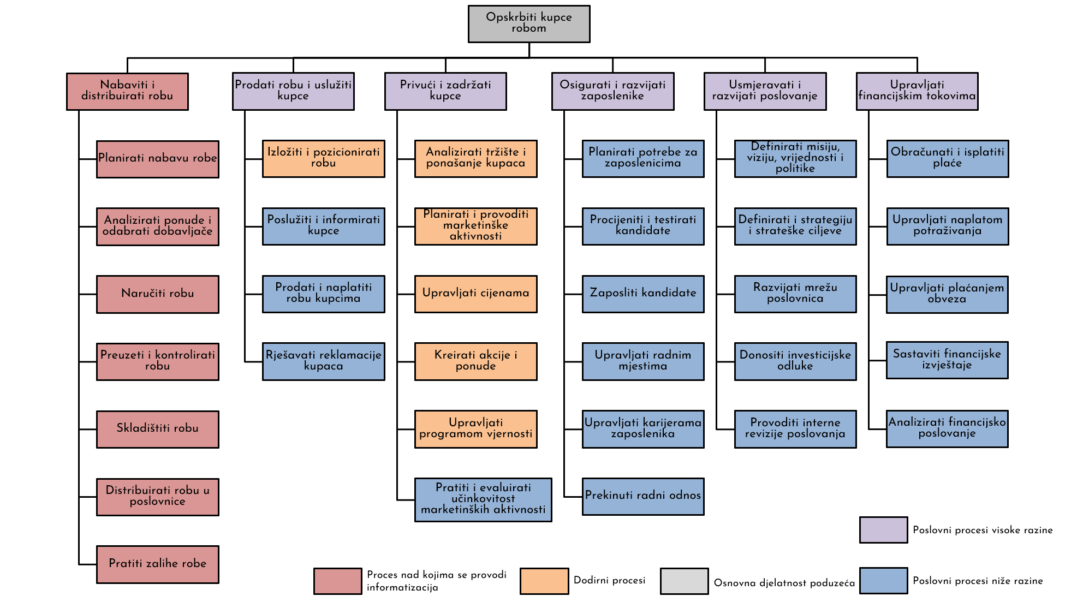
Slika 1. Dekompozicijski dijagram poduzeća Studenac d.o.o. (Izvor: vlastita izrada)
Pri opisu opsega korištena je ista struktura DD-a kao i u prvom eseju [1], ali su procesi grupirani bojama prema njihovoj ulozi u predloženom rješenju. Crvenom bojom označen je poslovni proces „Nabaviti i distribuirati robu“ sa svim pripadajućim potprocesima koji se neposredno informatiziraju, narančastom dodirni procesi povezani s njihovim izvođenjem, sivom osnovna djelatnost poduzeća (misija), plavom poslovni procesi visoke razine (razina odjela), a ljubičastom poslovni procesi niže razine. Dodirni procesi važni su jer bi razmjenjivali podatke s novim sustavom – primjerice, dolazak nove pošiljke može utjecati na izlaganje i pozicioniranje robe, upravljanje cijenama, kreiranje akcijskih ponuda ili planiranje marketinških aktivnosti. Podaci o intenzitetu naručivanja pojedinih proizvoda mogu se koristiti za analizu ponašanja kupaca i upravljanje programom vjernosti. Zbog toga je pri izvedbi rješenja potrebno osigurati integraciju novog sustava sa sustavima koje koriste navedeni dodirni procesi, kako bi se omogućila razmjena podataka, usklađeno izvođenje procesa i kvalitetnije donošenje poslovnih odluka.
Na temelju DD-a može se zaključiti da opseg rješenja obuhvaća informatizaciju poslovnog procesa „Nabaviti i distribuirati robu“ sa svim pripadajućim potprocesima, kao i njegovo povezivanje s dodirnim procesima, od kojih je jedan potproces procesa visoke razine „Prodati robu i uslužiti kupce“, a njih pet su potprocesi procesa visoke razine „Privući i zadržati kupce“.

Način izvedbe rješenja
Rich Picture dijagram [3] je slikovni prikaz sustava koji se koristi kako bi se jednostavno prikazali glavni sudionici, tokovi informacija i tokovi robe unutar nekog poslovnog procesa. Za razliku od nekih detaljnijih procesnih dijagrama, ovdje nije cilj prikazati svaki korak procesa, nego općenito pokazati kako su dijelovi sustava povezani i gdje se ostvaruje komunikacija.
Na slici 2. prikazan je Rich Picture dijagram, u kojem se u središtu nalazi SAP sustav koji povezuje poslovnice, ured nabave, dobavljače, centralno skladište i transport. Poslovnice A, B i C šalju SAP-u podatke o zalihama, potražnji i zahtjevima za robom. SAP zatim vraća obavijesti o manjku ili višku robe, prijedloge dopune i status zahtjeva. S desne strane prikazani su dobavljači i centralno skladište. Prema njima SAP šalje narudžbe robe, a natrag prima potvrde narudžbi, rokove isporuke i informacije o raspoloživim zalihama. Na dnu dijagrama nalazi se transport koji omogućuje dostavu robe iz skladišta u poslovnice, ali i interni prijenos robe između poslovnica.
Dijagram pokazuje da SAP omogućuje bolju povezanost svih sudionika u procesu nabave. Glavna korist takvog rješenja je brži uvid u stanje zaliha, lakše prepoznavanje manjka i viška robe te bolja koordinacija narudžbi i transporta.
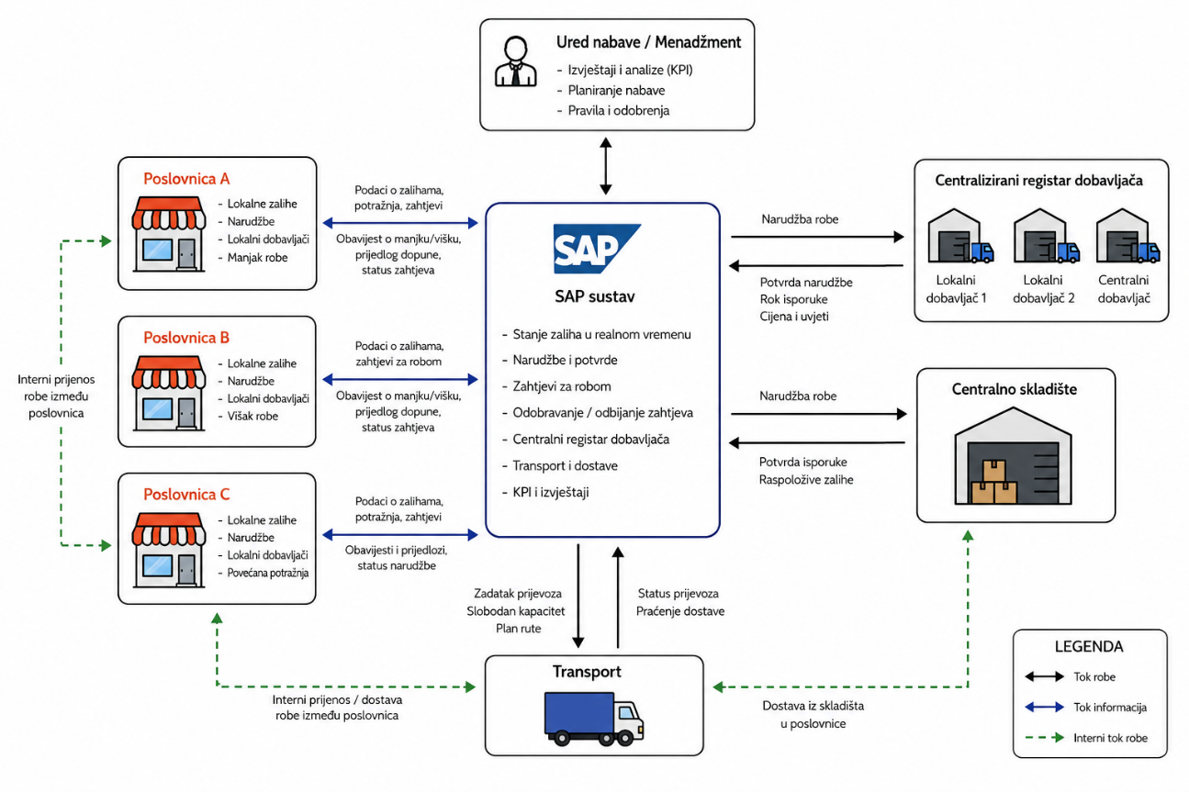
Slika 2. Arhitektura sustava poduzeća (izvor: vlastita izrada)

Način korištenja rješenja
Predloženi sustav predstavlja integrirano SAP/ERP rješenje koje objedinjuje upravljanje zalihama, nabavom, skladištem i transportom. Svaka poslovnica promatra se kao zasebna organizacijska jedinica unutar zajedničkog sustava. Poslovnice upravljaju vlastitim zalihama, narudžbama i lokalnim dobavljačima, ali istovremeno mogu pregledavati relevantne podatke drugih poslovnica, primjerice stanje robe, količine proizvoda, viškove i manjkove.
Cilj sustava je omogućiti bolju koordinaciju između poslovnica. Ako jedna poslovnica ima manjak robe, može kroz sustav provjeriti stanje u drugim poslovnicama i poslati zahtjev za dopunu robe. Poslovnica koja prima zahtjev može ga prihvatiti ili odbiti. Ako je zahtjev prihvaćen, sustav može predložiti popunjavanje slobodnog transportnog kapaciteta i obavijestiti poslovnice koje su geografski blizu ili su pretplaćene na obavijesti drugih poslovnica.
Sustav također sadrži centralizirani registar dobavljača. U njemu se nalaze i veliki strateški dobavljači i manji lokalni dobavljači. Voditelji poslovnica mogu naručivati robu od lokalnih dobavljača i ocjenjivati ih, dok glavni odjel nabave upravlja strateškim dobavljačima, analitikom i većim nabavnim odlukama.
Use-case dijagram je UML metoda kojom se vizualno prikazuje kako korisnici, odnosno akteri, komuniciraju sa sustavom i koje funkcionalnosti sustav pruža. Koristi se za jasnije definiranje opsega sustava, korisničkih zahtjeva i odnosa između korisnika i funkcionalnosti sustava. [4]
Dijagram na slici 3. prikazuje kako voditelj poslovnice i glavni odjel nabave koriste sustav za upravljanje dobavljačima i naručivanje robe. Voditelj poslovnice može naručiti robu od lokalnog dobavljača, pregledati bazu dobavljača, ocijeniti lokalnog dobavljača i pregledati analitiku vlastite poslovnice. Time se poslovnicama omogućuje veća samostalnost u radu s lokalnim dobavljačima.
Glavni odjel nabave ima šire ovlasti u sustavu. On može naručivati robu od strateških dobavljača, pregledavati bazu dobavljača, ocjenjivati strateške dobavljače, uklanjati dobavljače i pregledavati analitiku za cijelo poduzeće. Time se jasno razlikuju lokalne ovlasti poslovnice od centraliziranih ovlasti glavnog odjela nabave.
Važan dio dijagrama je use-case „Pregledaj bazu dobavljača”, jer se preko njega dolazi do dodatnih funkcionalnosti. Use-caseovi „Analiza uspješnosti dobavljača”, „Ocijeni lokalnog dobavljača”, „Ocijeni strateškog dobavljača” i „Uklanjanje dobavljača” prikazani su kao proširenja pomoću veze <<extend>>. To znači da se te aktivnosti ne izvode uvijek prilikom svakog pregleda baze dobavljača, nego samo po potrebi, kada korisnik želi napraviti dodatnu radnju nad dobavljačem.
Na primjer, voditelj poslovnice može samo pregledati bazu dobavljača, ali ako želi, može dodatno ocijeniti lokalnog dobavljača. Isto tako, glavni odjel nabave može pregledati bazu i zatim po potrebi analizirati uspješnost, ocijeniti strateškog dobavljača ili ukloniti dobavljača iz sustava.

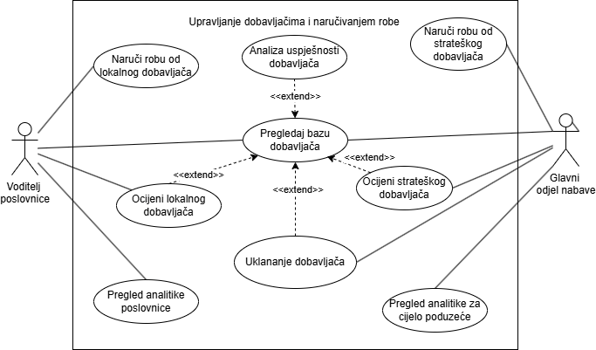
Slika 3. Use case dijagram „Upravljanje dobavljačima i naručivanje robe“ (Izvor: vlastita izrada)
Dijagram na slici 4. prikazuje koordinaciju robe i transporta između poslovnica. Voditelj poslovnice može pregledati stanje robe drugih poslovnica, koordinirati dopunu robe, poslati zahtjev za razmjenom robe, obraditi zahtjev za narudžbu i pretplatiti se na obavijesti o aktivnostima drugih poslovnica.
Središnji use-case u ovom dijagramu je „Koordiniraj dopunu robe između poslovnica”. On uključuje pregled stanja robe drugih poslovnica i slanje zahtjeva za razmjenom robe. Veza <<include>> ovdje znači da su te aktivnosti obavezni dijelovi koordinacije dopune robe. Drugim riječima, poslovnica najprije pregledava stanje robe u drugim poslovnicama, a zatim prema potrebi šalje zahtjev za razmjenom robe.
Use-case „Obrada zahtjeva za narudžbu” uključuje use-case „Prihvati ili odbij zahtjev”. To znači da poslovnica koja primi zahtjev mora odlučiti hoće li ga prihvatiti ili odbiti. Ovdje je važno naglasiti da slanje zahtjeva i prihvaćanje/odbijanje zahtjeva nisu direktno povezani include vezom jer ih ne izvodi ista poslovnica u istom koraku. Jedna poslovnica šalje zahtjev, a druga ga obrađuje.
Use-case „Predloži popunjavanje slobodnog transporta” prikazan je kao proširenje pomoću veze <<extend>> na „Prihvati ili odbij zahtjev”. To znači da se popunjavanje transporta ne događa uvijek, nego samo u slučaju kada je zahtjev prihvaćen i kada postoji slobodan kapacitet vozila. Ako je zahtjev odbijen, taj se nastavak procesa ne pokreće.
Kod predlaganja popunjavanja transporta sustav uključuje obavještavanje bliskih i pretplaćenih poslovnica te pregled detalja o vozilu na ruti. To je prikazano vezama <<include>>, jer sustav mora znati detalje rute, vozila i raspoloživog kapaciteta kako bi mogao predložiti dodatno popunjavanje transporta. Također, sustav mora obavijestiti poslovnice koje bi mogle iskoristiti slobodan kapacitet u transportu.
Glavni odjel nabave i logistike u ovom dijagramu zadužen je za transportni dio sustava. On može dodavati rute transporta, dodavati transportna vozila, pregledavati detalje vozila na ruti i pregledavati analitiku o ruti. Use-case „Pregled analitike o ruti” prikazan je kao proširenje pregleda detalja vozila, jer analitika nije obavezna pri svakom pregledu rute, nego predstavlja dodatni prikaz podataka kada je potreban.
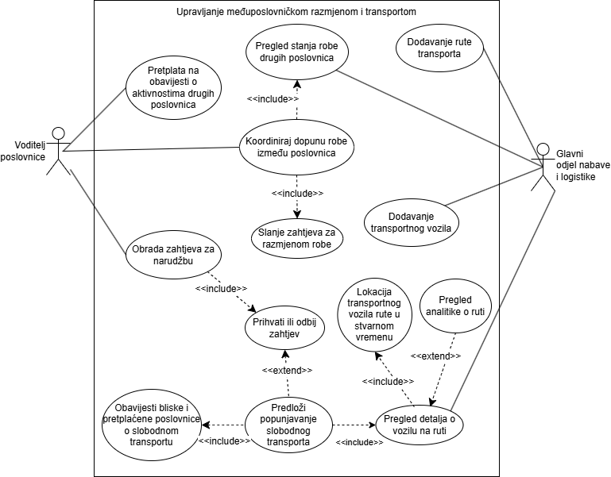
Slika 4. Use case dijagram „Upravljanje međuposlovničkom razmjenom i transportom“ (Izvor: vlastita izrada)

Učinci i koristi rješenja
SAP scene su slikovni prikazi koji se koriste za jednostavno prikazivanje nekog poslovnog procesa, problema u procesu ili budućeg načina rada nakon uvođenja informacijskog sustava. Njihova je svrha da na vizualan način pokažu glavne sudionike, njihove aktivnosti i najvažnije probleme ili poboljšanja u sustavu. U ovom radu SAP scena služi za prikaz procesa nabave robe u poduzeću Studenac d.o.o. prije uvođenja novog rješenja.
Na prikazanoj SAP sceni na slici 5. prikazano je AS IS stanje procesa nabave. Poslovnica A ima manjak robe i zaposlenik mora ručno provjeravati dobavljača pomoću Excela, telefona i papirnate narudžbe. Poslovnica B istovremeno ima višak iste robe, ali druge poslovnice to ne vide odmah. U uredu nabave i menadžmentu prikazano je da podaci kasne, zalihe nisu usklađene i da se narudžbe rade odvojeno. Time scena jasno pokazuje glavne probleme postojećeg sustava, kao što su nepovezanost poslovnica, spora komunikacija i nedostatak podataka u stvarnom vremenu.
Ova SAP scena izrađena je pomoću ChatGPT-a, pri čemu su kao podloga korišteni materijali i literatura iz prethodnih eseja te sadržaj dosadašnje analize procesa nabave. Prilikom izrade umjetnoj inteligenciji dan je opis željene slike i objašnjeno što scena treba prikazivati. Prompt koji je korišten Prikazan je u nastavku.
“ Napravi SAP scenu u obliku ilustracije za AS IS stanje procesa nabave robe u poduzeću Studenac d.o.o. Koristi materijale i literaturu koje sam priložio iz dosadašnjih eseja iz predmeta SPIS. Scena treba prikazati stanje prije informatizacije i uvođenja SAP sustava. Slika neka bude podijeljena na tri dijela: Poslovnica A, Poslovnica B i Ured nabave / menadžment. U Poslovnici A prikaži praznu policu s tekstom “Artikl X, stanje: 0 kom, potražnja: visoka” i zabrinutog zaposlenika koji govori: “Nemamo robe, moram ručno provjeriti dobavljača.” Uz njega prikaži Excel, papirnatu narudžbu i telefon. U Poslovnici B prikaži punu policu s tekstom “Artikl X, stanje: 120 kom, potražnja: niska” i zaposlenika koji govori: “Imamo višak robe, ali druge poslovnice to ne vide odmah.” U uredu nabave prikaži menadžera za računalom, a na ekranu neka piše: “Podaci kasne, zalihe nisu usklađene, narudžbe se rade odvojeno.” Menadžer neka govori: “Teško je brzo odlučiti gdje je manjak, a gdje višak robe.” Na dnu slike dodaj dio “Komunikacija između poslovnica” s ikonama telefona, e-maila, Excela i papirnate narudžbe te dio “Lokalni dobavljači” s tri dobavljača. Dodaj okvir “Glavni problemi AS IS” s problemima: poslovnice rade zasebno, nema uvida u stanje drugih poslovnica, manjak i višak robe se ne povezuju, podaci nisu dostupni u stvarnom vremenu i komunikacija je spora.“
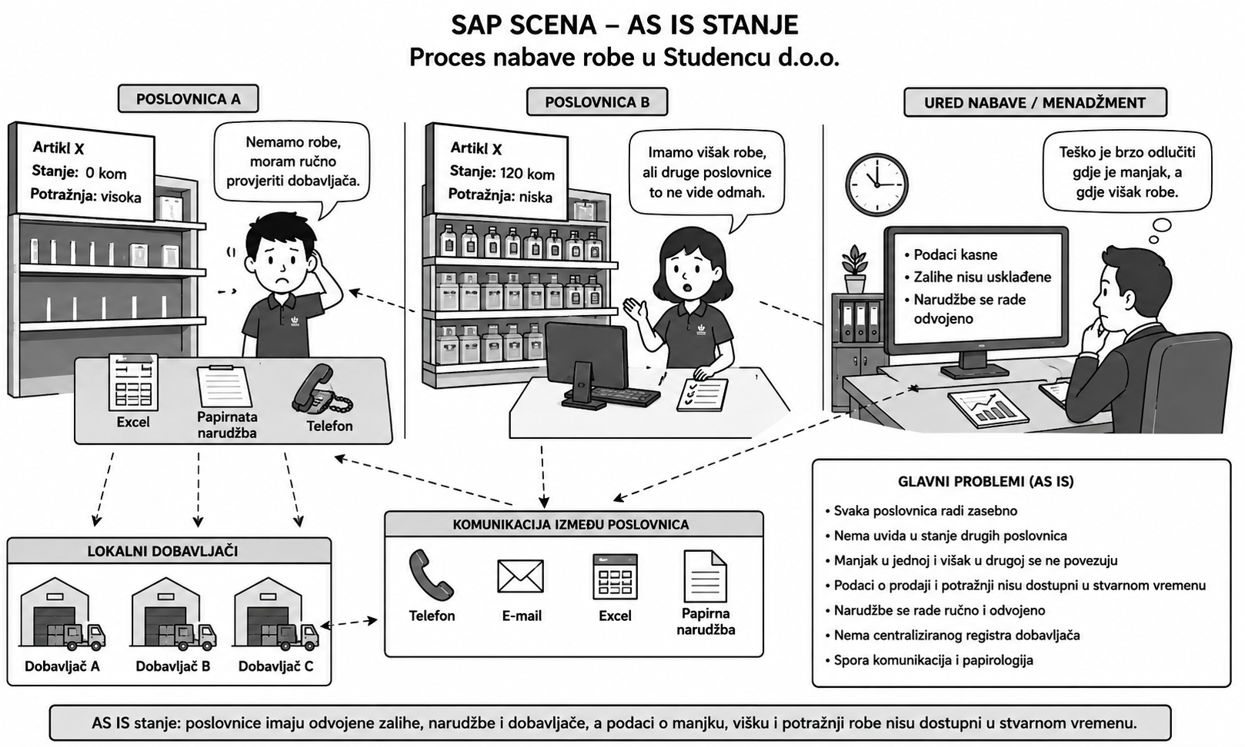
Slika 5. SAP scena procesa nabave AS IS stanja (Chat GPT) [5]
SAP scena koja se nalazi na slici 6. prikazuje buduće stanje procesa nakon uvođenja informacijskog rješenja. U ovoj sceni prikazano je TO BE stanje procesa nabave robe u poduzeću Studenac d.o.o., odnosno način na koji bi proces trebao izgledati nakon digitalizacije i povezivanja poslovnica kroz SAP sustav. Na samoj slici je prikazano da poslovnice više ne rade odvojeno kao u AS IS stanju, nego su povezane kroz zajednički SAP sustav. Zaposlenici u poslovnicama imaju točne podatke o zalihama, statusu isporuka i narudžbama. Ured nabave i menadžment putem SAP sučelja mogu pratiti planiranje nabave, dobavljače, narudžbe, KPI pokazatelje i izvještaje. Time se omogućuje bolja kontrola cijelog procesa nabave. S desne strane prikazan je integrirani SAP sustav koji povezuje upravljanje zalihama, naručivanje robe, dobavljače, praćenje isporuka, komunikaciju, izvještavanje i financije. Dobavljači su prikazani kroz centralizirani registar, što znači da se njihove ponude, rokovi i potvrde narudžbi vode na jednom mjestu. Na taj način se smanjuje ručni unos podataka i ubrzava komunikacija.
Glavna razlika u odnosu na AS IS scenu je u tome što su podaci sada dostupni u stvarnom vremenu, narudžbe se mogu automatski predlagati, a poslovnice i ured nabave imaju bolji pregled nad manjkom, viškom i potrebama za robom.
Ova SAP scena izrađena je pomoću ChatGPT-a. Pri izradi su korišteni materijali, literatura i prethodni eseji iz predmeta SPIS, kao i prethodno izrađena AS IS SAP scena.
Korišteni prompt bio je:
„Napravi SAP scenu u obliku ilustracije za TO BE stanje procesa nabave robe u poduzeću Studenac d.o.o. Scena treba prikazati kako izgleda proces nabave nakon uvođenja SAP sustava, gdje se ide na bolju povezanost poslovnica, točne podatke o zalihama i bržu razmjenu informacija. Na lijevoj strani prikaži poslovnice (sve lokacije) povezane sa SAP sustavom, gdje zaposlenici imaju pregled stanja zaliha, automatske prijedloge narudžbi, uvid u status isporuke i bržu komunikaciju. Prikaži zaposlenika u poslovnici ispred računala sa sučeljem SAP , gdje se vide moduli kao što su zalihe, narudžbe, isporuke i izvještaji. U sredini prikaži ured nabave / menadžment sa zaposlenicom za računalom i zaslonom SAP Nabava, gdje su prikazani planiranje nabave, dobavljači, narudžbe, KPI i izvještaji. Uz to prikaži koristi kao što su centralizirani podaci iz svih poslovnica, automatizirano planiranje i naručivanje, digitalno odobravanje narudžbi, pregled i analiza troškova u stvarnom vremenu te kontrola isporuka, kvalitete i kašnjenja. Na desnoj strani prikaži integrirani SAP sustav koji povezuje upravljanje zalihama, upravljanje dobavljačima, naručivanje robe, praćenje isporuka, komunikaciju, kontrolu kvalitete, izvještavanje, KPI i financije. U donjem lijevom dijelu prikaži dobavljače kao centralizirani registar s dobavljačem A, B i C te tekstom da su omogućene elektroničke narudžbe, potvrde narudžbi, status isporuke u sustavu i bolja koordinacija rokova isporuke. U donjem desnom dijelu dodaj okvir Glavne prednosti TO BE i navedi: točni podaci o zalihama u realnom vremenu, bolje planiranje i manje zastoja, automatizirani procesi i manje ručnog rada, brže odlučivanje, niži troškovi, bolja kontrola potrošnje, centralizirani registar dobavljača i bolja koordinacija svih sudionika. Na dnu slike napiši rečenicu: „TO BE stanje: digitaliziran, integriran i transparentan proces nabave koji osigurava točne zalihe, pravovremene isporuke i optimalne troškove.”
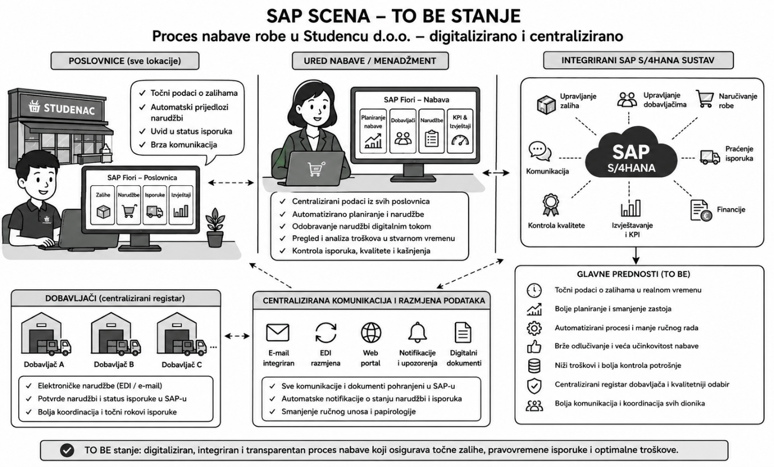
Slika 6. SAP scena procesa nabave TO BE stanja (Chat GPT) [5]

Analiza troškova ulaganja
Tablica 1. prikazuje okvirnu procjenu troškova ulaganja u SAP dopunu za proces nabave u poduzeću Studenac d.o.o. U samom projeku se ne radi o uvođenju cijelog SAP sustava od početka, nego o dodatnoj prilagodbi i proširenju postojećeg sustava za potrebe nabave, zaliha, poslovnica, dobavljača i izvještavanja.
Najveći dio troškova odnosi se na dodatnu SAP konfiguraciju i licence, povezivanje sustava s poslovnicama i skladištem te rad SAP konzultanata. Ti su troškovi veći jer je potrebno prilagoditi sustav stvarnom načinu rada poduzeća, te pregled zaliha u poslovnicama, praćenje narudžbi i bolju komunikaciju s dobavljačima. U troškove su uključeni i poslovni analitičar, voditelj projekta, integracijski developer, stručnjak za izvještaje i dashboarde, testiranje sustava, edukacija zaposlenika te izrada dokumentacije. Edukacija je važna jer zaposlenici u poslovnicama, skladištu i nabavi moraju znati koristiti nove funkcionalnosti sustava. Također je predviđena i podrška nakon uvođenja, kako bi se eventualni problemi mogli brzo riješiti.
Ukupni procijenjeni trošak ulaganja iznosi 164.900 EUR. Taj iznos je realniju procjena za nadogradnju SAP sustava u odabranom procesu nabave, a ne za potpunu implementaciju SAP-a u cijelom poduzeću.
Tablica 1. Prikaz troškova ulaganja u implementaciju sustava
Stavka troška | Broj osoba | Satnica (EUR) | Broj sati | Iznos (EUR)
Voditelj projekta | 1 | 50,00 € | 80 | 4.000,00 €
Poslovni analitičar za nabavu | 1 | 45,00 € | 100 | 4.500,00 €
SAP konzultant za nabavu | 2 | 75,00 € | 160 | 24.000,00 €
SAP konzultant za zalihe i skladište | 1 | 70,00 € | 120 | 8.400,00 €
Integracijski developer | 1 | 60,00 € | 140 | 8.400,00 €
BI/dashboard stručnjak | 1 | 50,00 € | 80 | 4.000,00 €
Testiranje rješenja | 2 | 30,00 € | 80 | 4.800,00 €
Edukacija zaposlenika | 2 | 30,00 € | 60 | 3.600,00 €
Dokumentacija i korisničke upute | 1 | 30,00 € | 40 | 1.200,00 €
Dodatna SAP konfiguracija i licence | - | - | - | 35.000,00 €
Povezivanje s poslovnicama i skladištem | - | - | - | 25.000,00 €
Nabava dodatne opreme | - | - | - | 12.000,00 €
Sigurnost i prava pristupa | - | - | - | 8.000,00 €
Podrška nakon uvođenja | - | - | - | 10.000,00 €
Rezerva za nepredviđene troškove | - | - | - | 12.000,00 €
UKUPNO |  |  |  | 164.900,00 €

Zaključak

Literatura
[1] Z. Blažević, A. Dumić i M. Kekez, Strateški plan IS-a tvrtke Studenac d.o.o. [Esej 1]. Fakultet organizacije i informatike, Varaždin, Sveučilište u Zagrebu, 2026..
[2] Z. Blažević, A. Dumić i M. Kekez, Strateški plan IS-a tvrtke Studenac d.o.o. [Esej 2]. Fakultet organizacije i informatike, Varaždin, Sveučilište u Zagrebu, 2026..
[3] A. Monk i S. Howard, "The rich picture: A tool for reasoning about work context," Interactions, sve. 5, izd. 2, str. 21–30, ožu. 1998. [Na internetu]. Dostupno: https://dl.acm.org/doi/pdf/10.1145/274430.274434 [pristupano 09.06.2026.].
[4] „Use Case Diagram – Unified Modeling Language (UML)“ (21.06.2026.). GeeksForGeeks [Na internetu]. Dostupno: https://www.geeksforgeeks.org/system-design/use-case-diagram/ [pristupano 5.6.2026.].
[5] SAP, “SAP Design System,” SAP. [Na mreži]. Available: https://www.sap.com/design-system. [Pristupano: 5.6.2026.].

